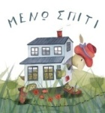
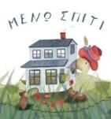
Δευτέρα 4 Μαΐου 2020
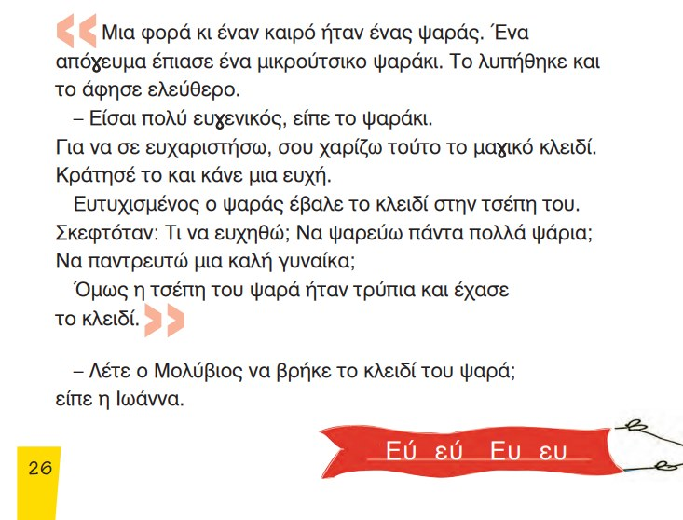
Αγαπημένοι μου μαθητές σήμερα θα προχωρήσουμε στη φωνούλα Ευ - ευ

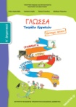
1. Διαβάζω το μάθημα τουλάχιστον 3 φορές.
2. Στο Τετράδιο Εργασιών κάνω την εργασία 1 στη σελίδα 26.
3. Στο Κόκκινο τετράδιο γράφω:
Ευ Ευ Ευ Ευ Ευ Ευ
ευ ευ ευ ευ ευ ευ
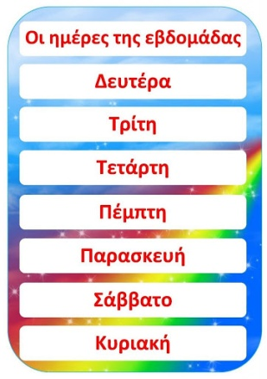
ευχή ευχή ευχή
πεύκο πεύκο πεύκο
ευρώ ευρώ ευρώ
αλεύρι αλεύρι αλεύρι
....και τα μαθαίνω καλά.
4. Για επιπλέον εξάσκηση γράφω στο Πορτοκαλί τετράδιο τις ημέρες της εβδομάδας 2 2
Μπορώ να ξαναδώ το μάθημα πατώντας εδώ:

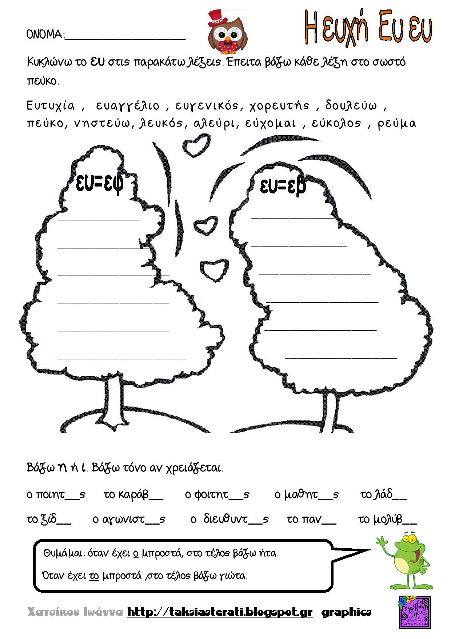
5. Όσοι επιθυμούν κι έχουν δυνατότητα εκτύπωσης:

Καλή συνέχεια!
Πηγή: http://taksiasterati.blogspot.com/

